ÅRSPLAN 2026/2027
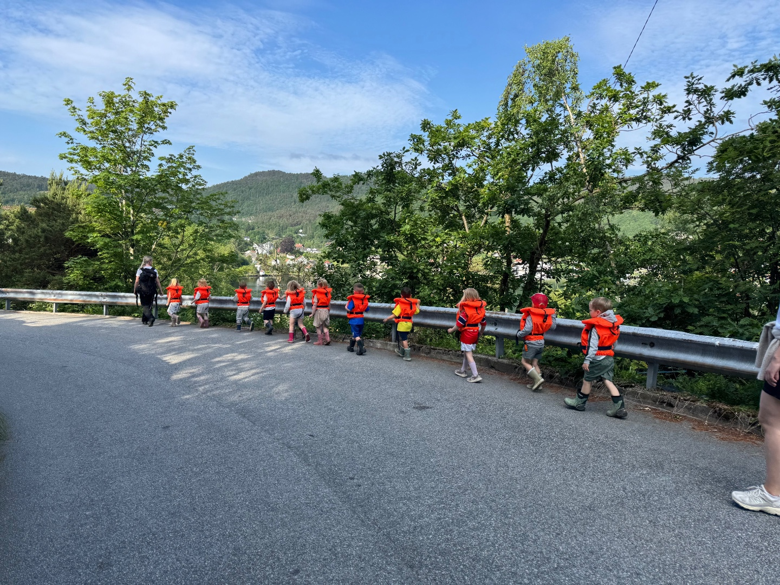

«ALLTID BARNETS BESTE»

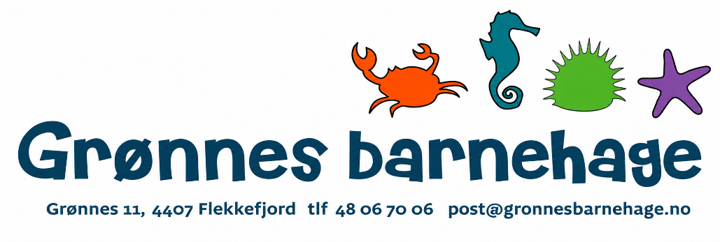
INNHOLDSFORTEGNELSE
Visjon; Alltid barnets beste 2
Innledning 2
Presentasjon av barnehagen 2- 3
Organisering av barnegruppen og personalet 3-4
Personalsamarbeid 5
Kompetanseutvikling 5
Satsningsområdet vårt; Natur, miljø og teknologi 6-9
Voksenrollen 9-10
Barns beste vurdering 11
Barns medvirkning 11
Krenkelser og mobbing 11-12
Leken 12
Språk/språkmiljøet 12-14
Bærekraftig utvikling 15
Tidlig innsats 15-16
Verdigrunnlag 16
Danning, omsorg og læring 17-18
Overganger 18-19
Barnehagen som kulturarena 19-20
Fagområdene 20-21
Planlegging, dokumentasjon og 22-23
vurderinger
Tverrfaglig samhandling 24-25
Foreldresamarbeid 25-26
Diverse informasjon 27-28

VISJON
«Alltid barnas beste, læring for livet - lek, mestring og livskompetanse» Visjonen for oppvekstfeltet i Flekkefjord kommune. Slik tolker vi den:
Vår oppgave som voksne i barnehagen, er alltid å tenke på barnets beste som grunnleggende prinsipp, i alt vi gjør i barnehagen, i alle handlinger og avgjørelser som berører barnet. Barn er forskjellige og har ulike forutsetninger, perspektiver og erfaringer.
Vi skal bidra til å gi barna en grunnleggende livskompetanse. Her er utvikling av sosial kompetanse grunnleggende. De voksne i barnehagen skal være autoritative voksne; det vil si at vi må være både varme og grensesettende ovenfor barna. De voksne skal støtte barnets selvfølelse, samtidig som barnet skal få hjelp til å mestre balansen mellom å ivareta egne behov og det å ta hensyn til andres behov. De voksne må også være aktive lyttere sammen med barna.
Vår oppgave er å legge til rette for lek og aktiviteter som er tilpasset enkeltbarnet og barnegruppen. Hvert enkelt barn skal få den omsorg, trygghet, tilhørighet og anerkjennelse det har krav på, og være sikret at barna får ta del i og medvirke i fellesskapet. Trenger barnet ekstra hjelp, må vi gi dem rett hjelp tidlig og sette inn tiltak i samarbeid med foreldrene.

INNLEDNING
Barnehagen skal være en pedagogisk virksomhet og med utgangspunkt i rammeplan for barnehagen, må hver barnehage fastsette en årsplan (jfr § 2 barnehageloven). Barnehagen er underlagt Lov om barnehager og Rammeplanen; for barnehagens innhold og oppgaver.
Årsplanen i barnehagen er et arbeids- og styringsverktøy som viser hvilke oppgaver, mål og begrunnelser barnehagen har valgt å jobbe med. Vi bruker årsplanen til å vurdere måloppnåelse og gi viktig informasjon til foreldrene. I tillegg til årsplanen utarbeides det planer for kortere og lengre tidsrom.
Det er styrer som leder prosessen med å utarbeide årsplanen, og den skal fastsettes av barnehagens samarbeidsutvalg.
Årsplanen skal blant annet vise hvordan barnehagen arbeider med omsorg, lek, danning og læring.

PRESENTASJON AV BARNEHAGEN
Grønnes barnehage er en privat barnehage, med fire avdelinger. Barnehagen er et Samvirkeforetak (SA), som drives av foreldre om har barn i barnehagen, gjennom et styre.
Barnehagen ligger i naturskjønne omgivelser, og skogen er en del av vår utelekeplass. Naturen blir derfor en naturlig leke- og læringsarena for oss. Daglig kan barna i utetida leke i den flotte skogen vår. Der har vi også ei grillhytte, Bjørnehiet, som blir flittig brukt, spesielt om høsten og vinteren. Vi har også en flott utelekeplass med sykkelbane og fotballbane med kunstgress, og flotte lekeapparater.

Vi har to ulike typer sider i barnehagen som vi bruker til lek og utforskning. Framsiden kalles «sykkelsida». Baksida kaller vi for «skogssida».
Rett utenfor barnehagens gjerder har vi flere turområder som vi benytter oss av på tur dagene. Vi har gangavstand både til skog og sjø. Barnehagen ligger også sentralt i forhold til byens sentrum.
Vi har kjøkkenassistent 16 timer i uka, som blant annet lager et varmt måltid minst en dag i uka. Vi har ellers havregrøt til frokost et par dager i uka og faste dager vi baker grove rundstykker.
De eldste barn på Kråkebollen pleier å ha matlagingsgruppe. Her er barna med og lager mat sammen med en voksen.
Vi ønsker alle et trygt, godt og utviklende opphold hos oss.
Med vennlig hilsen
Simen S. Finsnes, styrer

BARNEGRUPPENE 2026/2027
2026/27 er vi 59 barn fordelt på fire avdelinger.
Kråkebollen: 18 barn; 11 født 2021 (Løvebarn) og 7 født 2022 (Edderkopper)
Sjøhesten: 19 barn; 9 født 2022 (Edderkopper) og 7 født 2023(Maurer) og 3 født i 2024 (Eikenøtter)
Sandkrabben: 14 barn; alle født i 2024
Sjøstjerna: 8 barn; alle født 2025

PERSONALET I GRØNNES BARNEHAGE 2026/2027
Simen S. Finsnes, styrer 100%

SJØSTJERNA
Amalie Østebø, pedagogisk leder 100% (vikariat til 31/7-27)
Sissel Løvik, fagarbeider 100%
Katrine Hansen, fagarbeider 100%
Aurora Sand, assistent 10% (Fram til 28/02-27)

SANDKRABBEN
Wibeche E. Log, pedagogisk leder 100%
Hilde Hansen, assistent 60%
Camilla S. Throndsen, fagarbeider 80%
Vilde Larsen, assistent 100% (Fram til 28/02-27)
Aurora Sand, assistent 60% (Fram til 28/02-27)
Kristoffer Larsen, assistent 10% (Fram til 28/2-27)
Lisa Svege Klungland, pedagogisk leder 100% (Fra 01/03-27)

SJØHESTEN
Karianne H. Lunde, pedagogisk leder 100%
Hilde K. Liland, pedagogisk leder 100% (vikariat til 31/7 – 2027)
Anne Tove Bjelland, fagarbeider 100%
Siri Lønning, fagarbeider 40%
Elke Sternbeck, assistent 60%
Aurora Sand, assistent 20% (Fram til 28/02-27)

KRÅKEBOLLEN
Hilde H. Lindhom, pedagogisk leder 100%
Renate Loug, fagarbeider 100%
Jessebel Jakobsen, assistent 100%
Aurora Sand, assistent 10% (Fram til 28/02-27)

ANDRE:
Mai Gunn L. Fidjeland, kjøkkenassistent 16 timer i uka
Det kommer til å bli noen forandringer i personalet fra 1/3-27. Men det kommer jeg tilbake til.

PERSONALSAMARBEID
Vi ønsker å ha en god, trygg og trivelig arbeidsplass å komme til. For å oppnå dette er det viktig at vi ser og hører hverandre. At vi for eksempel møter hverandre med et «hei» og et «god morgen». Dette er viktig for at alle skal føle seg som en del av fellesskapet, og at vi har omsorg for hverandre. Det å si takk for i dag eller lignende er også noe som vi er opptatt av. Vi ønsker hverandre vel i Grønnes barnehage.
Mye humor og glede i hverdagen er med på å gjøre at vi trives på arbeidsplassen vår! Et godt personalsamarbeid er helt sentralt for å få til et godt personalsamarbeid, slik at vi alle jobber for barnets beste!
Vi legger vekt på god kommunikasjon og informasjon. Det er derfor viktig med god tid til planlegging på tvers av våre fire avdelinger.
Vi har i denne forbindelse:
- Morgenmøte
- Avdelingsmøter
- Pedagogisk leder møter
- Personalmøter - 6 kvelder i året
- Planleggingsdager - 6 dager i året.

KOMPETANSEUTVIKLING
Barnehagen ligger under en kollektiv kompetanseutvikling i regi av Flekkefjord kommune, som er et samarbeid sammen med Universitetet i Agder (UiA) og Lister pedagogiske senter (LPS). Flekkefjord kommune sitt overordnede mål i utviklingsarbeidet som heter UL1 er «Barn og voksne i Balanse». Her har de satt noen byggesteiner som har fått navnet TUFS:
T = Trygge voksne
U = Utviklingsfremmende miljøer
F = Felles praksis
S = Støttende relasjoner
Dette utviklingsarbeidet skal jobbes med over minst 4 år. Vi i Grønnes barnehage har valgt å jobbe med temaet «Uterommet, en inkluderende møteplass». Innenfor dette skal vi jobbe med voksenrollen i uteleken/uterommet, og ha fokus på inkludering, vennskap og relasjoner. I tillegg handler det om å legge til rette for at uteleken skal bli en arena der alle barn i Grønnes barnehage trives, og har det bra.
Innenfor dette temaet kommer vi til å jobbe med RVTS programmet «varme voksne». Om programmet står det:
«Med "Varme voksne" ønsker vi å styrke kompetansen og gi dere verktøy som kan bidra til å skape trygge og utviklende miljøer for både barn og voksne i barnehagen. Opplæringen skal også fremheve hvor viktig deres egen rolle er i dette arbeidet» (rvtssor.no)
BARNEHAGENS SATSNINGSOMRÅDE:
«Natur, miljø og teknologi» er årets satsningsområde for Grønnes barnehage. Vi har valgt dette satsningsområdet for det er så nært knyttet opp mot utviklingsarbeidet vårt. I fjor hadde vi kropp, bevegelse, mat og helse som satsningsområde, men vi tar med oss det som var bra fra dette arbeidet, så er vi motivert for å ta fatt på et nytt satsningsområde. Vi tar med oss denne setningen fra Kropp, bevegelse, mat og helse: «Gjennom arbeid med kropp, bevegelse, mat og helse skal barnehagen bidra til at barna opplever trivsel, glede og mestring ved allsidige bevegelseserfaringer, inne og ute, året rundt» (Rammeplan for barnehager, 2017)

«Uterommet, en inkluderende møteplass»
Mål: | Personalet skal: | Barna skal få erfare: | Hvordan vurderer vi?
Flere barn skal oppleve tilhørighet i uteleken. | Være aktive, tilgjengelige voksne og støtte barn inn i lek. | At de hører til, blir invitert og får bidra. | Observasjon, praksisfortellinger og refleksjon i personalet.
Uterommet skal gi rom for ulike former for lek og mestring. | Observere hvordan ulike områder brukes og justere miljøet ved behov. | Å kunne velge mellom ro, aktivitet, konstruksjon, rollelek og utforsking. | Vurdering av bruk av områdene og barnas erfaringer.
Barn skal få medvirke i utviklingen av uterommet. | Lytte til barnas ideer og prøve ut forslag sammen med dem. | At egne ideer blir tatt på alvor og kan påvirke hverdagen. | Barnesamtaler, observasjoner og dokumentasjon.
Personalet skal utvikle felles praksis i uteleken. | Reflektere over voksenrollen og dele erfaringer. | Forutsigbare og støttende voksne i uteleken. | Felles refleksjon og evaluering på personalmøter.

Natur, miljø og teknologi handler om å gi barna ulike typer naturopplevelser, og at naturen kan være en arena som gi barna nye lekeerfaringer og muligheter for læring. Det handler om at man ser mulighetene som naturen gir oss. Knyttet opp det å være en inkluderende møteplass så er det at når man for eksempel går på tur sammen i nærområdet så får man en fellesskapsfølelse der alle barna kan føle at de er med og inkludert. Det kan også være at voksne setter i gang en regellek som får mange barn med seg.
Vi har tre ulike fokusområder som kommer til å ses igjen i månedsbrev og planer. Disse er:
- Sosialt fokus
- Språkfokus
- Uteromsfokus
Sosialt fokus handler om det å utvikle en god sosial kompetanse. «Rammeplanen sier at sosial kompetanse er en forutsetning for å fungere godt sammen med andre og omfatter ferdigheter, kunnskaper og holdninger som utvikles gjennom sosialt samspill» (Udir.no)
Språkfokus handler om at personalet i barnehagen jobber bevisst med barns språkutvikling gjennom å ha fokus på noe konkret hver måned. Det vil være knyttet opp mot temaer avdelingen jobber med.
Personalet i barnehagen skal «sørge for at alle barn får varierte og positive erfaringer med å bruke språk som kommunikasjonsmiddel, som redskap for tenkning og som uttrykk for egne tanker og følelser» (Rammeplan for barnehager, 2017)
Det nye «uteromsfokus» er at vi skal ha noen konkrete punkter som vi vil jobbe med når det gjelder uteleken/uterommet. Det er jo spesielt siden vi har dette som utviklingsområde i årene fremover. Her skal personalet jobbe for at alle barn/og voksne har det bra og er inkludert i uteleken.
Vi jobber videre med noen av de programmene vi hadde i fjor. Spesielt Æemæ og Matjungelen. Noen av de ansatte har vært på kurs om Stine Sofie Barnehagepakke, så dette kan også være noe som kommer til å brukes.
- Matjungelen (https://matjungelen.no/)
- Æemæ (https://xn--em-0iac.no/)
- Stine Sofies Barnehagepakke (https://www.stinesofiesstiftelse.no/hva-vi-gjor/stine-sofie-barnehagepakke/)

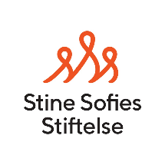


Barnehagen skal legge til rette for at alle barn kan oppleve bevegelsesglede, matglede og matkultur, mentalt og sosialt velvære og fysisk og psykisk helse.
Gode vaner som tilegnes i barnehagealder, kan vare livet ut.
Vi legger stor vekt på utelek. Vi har et variert uteområde, der barna får muligheten til allsidige bevegelserfaringer og kroppslige utfordringer. Det stimulerer og utvikler motoriske ferdigheter, koordinasjon og fysiske egenskaper.
Det å bli trygg på egen kropp, få en positiv oppfatning av seg selv, og bli kjent med egne følelser er viktig. Vi skal bidra til at barna utvikler et bevisst forhold til retten å bestemme over egen kropp og respekt for andres grenser.
Vi skal bidra til at barna kan tilegne seg gode vaner, holdninger og kunnskaper om kost, hygiene, aktivitet og hvile.
Vi ønsker å legge til rette for gode vaner rundt mat og måltids situasjonen i barnehagen, og skal ha et ekstra fokus rundt dette ved å bruke et pedagogisk program som heter «Matjungelen» som inspirasjon. Deler av dette har vi bruk de to siste årene. Programmet består av fem temaer, og tips og ideer til aktiviteter og oppskrifter. De fem temaene som vi ønsker å «bake inn» i hverdagen er: Måltidsglede, Naturens ressurser, Matkultur, Matmot og matlaging.
I rammeplanen for barnehager er Livsmestring og helse en del av barnehagens verdigrunnlag (Kunnskapsdepartementet, 2017).
Livsmestring kan defineres som «å utvikle ferdigheter og tilegne seg praktisk kunnskap som hjelper den enkelte til å håndtere medgang, motgang, personlige utfordringer, alvorlige hendelser, endringer og konflikter på en best mulig måte, samt å skape en trygghet og tro på egne evner til å mestre også i fremtiden» (LNU, 2017).
Rammeplanen beskriver at livsmestring handler om:
-Fysisk helse
-Psykisk helse
- å bidra til barnas trivsel, livsglede, mestring og følelse av egenverd
- å forebygge krenkelser og mobbing
- å forebygge og oppdage barn som er utsatt for omsorgssvikt, vold og seksuelle overgrep.
Rammeplanens omtale av begrepet livsmestring kan forenkles i denne modellen (Drugli & Lekhal,
2018):
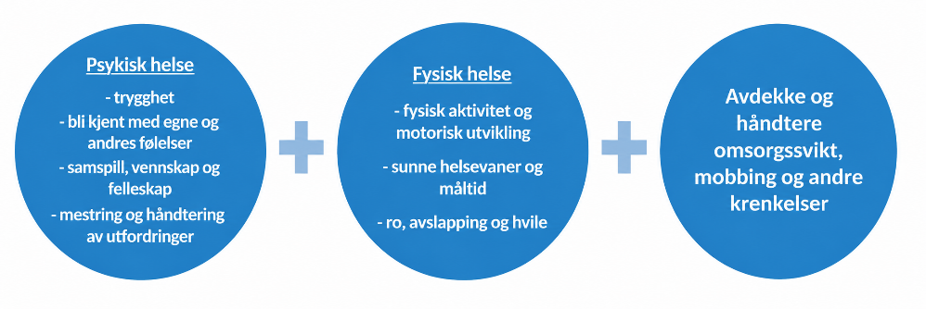

I barnehagen handler dette i første rekke om å bidra til at barna utvikler et positivt selvbilde gjennom mestringsopplevelser.
Det handler om å imøtekomme barns behov for lek, trygghet og mestring i hverdagen, slik at de gode erfaringene barn får i møte med andre barn og sensitive ansatte, vil bidra til at robusthet, trygghet og motstandsdyktighet vil øke. De voksne må være tilstedeværende for å kunne støtte barnet i å mestre motgang, håndtere utfordringer og bli kjent med egne og andres følelser.
Alle barn skal føle seg inkludert i barnegruppen, og oppleve at de er betydningsfulle for fellesskapet. Personalet i barnehagen har ansvar for å identifisere eventuell mobbing, og gripe inn på en god måte.
I januar 2021 trådte det i kraft et nytt regelverk for barnehagemiljø, som har lovfestet at barnehagene skal jobbe systematisk med å skape et trygt miljø i barnehagen. Barnehage ansatte har en plikt til å gripe inn hvis et barn ikke har det bra. Dette har de barnehageansatte alltid hatt fokus på, men nå har det blitt lovpålagt. I dette forebyggende arbeidet er det helt nødvendig å ha med foreldre på laget, for å skape trygge barn og trygge barnehager. Vi har utarbeidet en handlingsplan i samarbeid med de andre Flekkefjordsbarnehagene, for å styrke dette arbeidet. Den ligger på barnehagens hjemmeside. Selv om planen står fra 2023-2025, så er den like aktuell i 2026.
Vi skal bidra til at barna møter og bidrar til et likestilt samfunn, der alle er inkludert. Tidlig erfaring med jevnaldrende har stor betydning for barns samspills ferdigheter og gjør barnehagen til en viktig arena for sosial utvikling, læring og etablering av vennskap. Sosial kompetanse handler om å kunne samhandle positivt med andre i ulike situasjoner. Gjennom alle typer lek, aktiviteter og gjøremål i barnehagen, lærer barn seg sosial kompetanse.
Det jobbes også med at barna skal utvikle sunne helsevaner, og måltidet er en viktig del av dette.
Barnehagen skal også gi barna mulighet til ro, hvile og avslapping i løpet av barnehagedagen. De minste barna får en naturlig pause, når de sover i barnehagen. Ellers må de voksne være våkne for signaler barna gir, og legge til rette for en variasjon i barnehagedagen, der barna får mulighet til litt rolig lek og aktivitet når det er behov. Lesestund, høre på eventyr, rolig musikk, er eksempler på hva vi gjør.
Personalet skal ha et bevisst forhold til at barn kan være utsatt for omsorgssvikt, vold og seksuelle overgrep, og vi skal jobbe forebyggende. Barnehagepakka til Stine Sofie Stiftelse og «Æ e mæ», et opplegg rundt forebygging av vold og seksuelle overgrep, er verktøy vi drar nytte av i dette arbeidet. Personalet skal kjenne til opplysningsplikten til barnevernet, jf.
barnehageloven § 22.
Barnehagen skal legge til rette slik at alle barn opplever livsglede, trivsel, egenverd og mestring. Her er også foreldresamarbeid viktig.

VOKSENROLLEN:
Vi som jobber i Grønnes barnehage ønsker å være autoritative voksne. Vi tar stadig opp teorien om den autoritative voksenstilen, som går ut på at de voksne skal bygge en positiv relasjon med barna, og mestrer balansen mellom varme og kontroll. Voksne i Grønnes barnehage skal være varme: «Det å møte barn og unge med empati, trygghet, aksept og følelsesmessig tilgjengelighet», samtidig som vi skal være grensesettende voksne ved: «å skape en trygg, forutsigbar og strukturert hverdag for barn og unge ved å etablere tydelige rammer for hva som er akseptabel oppførsel»
Pål Roland har skrevet bok om dette. Han skriver: «Autoritative voksne kan fremme positiv sosial utvikling og forebygge negative handlinger og mobbing»
De voksne som jobber i Grønnes barnehage skal ha god relasjons- og tilknytningskompetanse. Man må like å omgås barn, og være bevisste på at det er de voksne som står ansvarlig for kvaliteten på relasjonen mellom barn og voksen.
Den voksne skal fungere som ei trygg havn, men også som er sikker base. Vi jobber etter prinsippene i trygghetssirkelen (Circle Of Security - COS). Når barnet er i barnehagen, er de voksne i barnehagen den trygge havna, men vi legger til rette for utforskning og utvikling der vi er en sikker base som barna kan komme tilbake til.
Se modellen under.

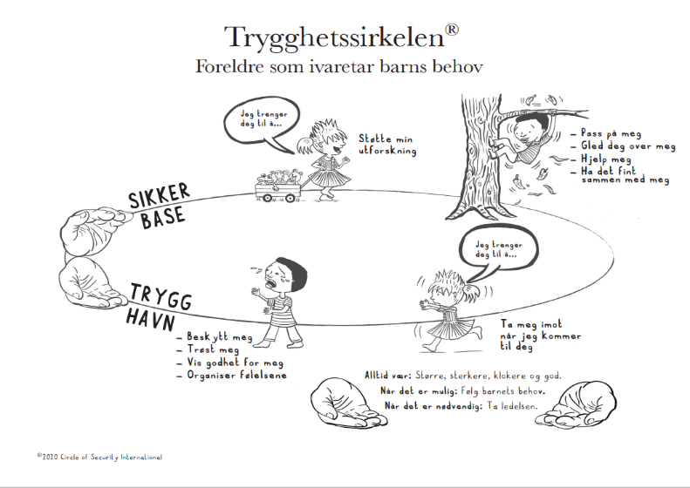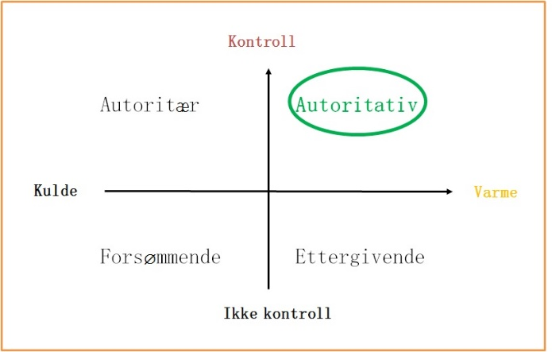
Vi som jobber i Grønnes barnehage ønsker å være gode rollemodeller for barna. Vi ønsker å gi dem en god «ryggsekk» til å ta med seg videre i livet.
BARNS BESTE VURDERING
Barnehageloven sier at Barns beste skal ligge til grunn for all virksomhet i barnehagen. Ivaretakelse av barnets behov, interesser og rettigheter er sentralt.
Rammeplanen konkretiserer hvordan barns beste skal ivaretas gjennom medvirkning, omsorg, lek og læring. Vektlegger at barnets perspektiv skal respekteres.
BARNS MEDVIRKNING:
Barnehagelovens kap 2 §3 sier dette om Barns rett til medvirkning: «Barn i barnehagen har rett til å gi utrykk for sitt syn på barnehagens daglige virksomhet. Barn skal jevnlig få mulighet til aktiv deltakelse i planlegging og vurdering av barnehagens virksomhet. Barnets synspunkter skal tillegges vekt i samsvar med dets alder og modenhet».
Rammeplanen utfyller dette i kap 1.5. Barn har rett til å uttrykke seg og få innflytelse på alle sider ved sitt liv i barnehagen. Barn gir både kroppslig og språklig uttrykk for hvordan de har det. Barns medvirkning blir blant annet styrt noe ut fra barnets alder og modenhet.
De yngste barna på Sjøstjerna og Sandkrabben formidler mye av sine synspunkter ved kroppsholdninger, mimikk og andre følelsesmessige utrykk. Personalet jobber med å ta disse utrykkene på alvor. De må lytte og prøve å tolke deres kroppsspråk.
De litt eldre barna på Sjøhesten og Kråkebollen må støttes til å undre seg og stille spørsmål. De skal møte voksne som oppmuntrer barna aktivt til å gi utrykk for sine tanker og meninger, og de blir møtt med anerkjennelse for sine utrykk. De voksne må være observante mot barns handlinger, estetiske uttrykk og det verbale språk.
I hverdagen har vi voksne fokus på medvirkning i hverdagsaktivitetene, vi har tid til å se, lytte og prøve å forstå barnet, og vi tar tid til samtale med hvert enkelt barn. Vi planlegger og organiserer det pedagogiske arbeidet slik at det gis tid og rom for barns medvirkning.
Inn i arbeidet med satsningsområdet vårt er barns medvirkning en av kjernekomponentene. Dette handler blant annet om at barna skal dras aktivt med inn i planlegging. Barnas synspunkter og interesser skal tas med. De skal også medvirke i utforming av normer for samhandling og lek. Barna kan være med å bestemme hvor man skal gå på tur, hva man skal gjøre på tur. De kan velge aktiviteter som man skal gjøre ute. Den voksne kan være med å veilede barna til å finne aktiviteter som flere kan delta på.

KRENKELSER OG MOBBING:
Som nevnt tidligere så innførte regjeringen en lovendring som krever at barnehagene skal jobbe systematisk for å forebygge utestengning og mobbing, og at vi skal skape et godt miljø der barna trives og er sosialt inkludert. Rammeplanen stiller allerede krav om dette, og nå er forpliktelsen tatt inn i loven. Lovendringen innebærer en aktivitetsplikt som krever at barnehagen følger med på hvordan barna har det, undersøker og setter inn tiltak når personalet har mistanke om at ett eller flere barn ikke har det bra i barnehagen. Det innføres også en skjerpet aktivitetsplikt ved mistanke om at personalet krenker barn.
Vi jobber med bevisstgjøring rundt verdier og holdninger i personalgruppa, blant annet ved å jobbe med sosial kompetanse, og aktivt å legge til rette for vennskap og fellesskap. På denne måten bidrar vi til å forebygge diskriminering, utestengning, mobbing, krenkelser og uheldige samspillmønstre. Barns lek dominerer store deler av barnehagedagen, og er blant annet en arena for sosial samhandling. Personalet skal gi gode vilkår for lek, slik at blant annet vennskap kan blomstre.

LEKEN:
Ifølge Barnehageloven og Rammeplanen skal barnehagen gi barn muligheter for lek, livsutfoldelse og meningsfylte opplevelser og aktiviteter i trygge og samtidig utfordrende omgivelser. Leken er barnas dominerende virksomhet, og skal ha en framtredende plass i barnehagen. Her har barn høy kompetanse og engasjement. Den er en grunnleggende livs- og læringsform som barn kan uttrykke seg igjennom.
I leken legges grunnlaget for læring og sosial kompetanse. Barnas fysiske, psykiske, sosiale og følelsesmessige utvikling påvirkes gjennom leken.
Barn lærer av alle de erfaringene de gjør seg i løpet av en dag, og vi jobber ut ifra at barn lærer best i sosialt samspill med andre barn og voksne gjennom lek. Personalet skal jobbe for å fremme et inkluderende miljø der alle barna kan delta i lek og erfare glede i lek.

Leken kan føre til vennskap og forståelse på tvers av alder, språk og kulturelle ulikheter. Vi jobber aktivt for å tilrettelegge for vennskap og fellesskap i lek og aktiviteter. Det blir viktig hvordan barna kan FÅ, BEHOLDE og VÆRE EN VENN!
Ved å late som går barn inn i sin egen forestillingsverden, tar andres perspektiv og gir form til tanker og følelser. Det innebærer også utforskning og bearbeiding av inntrykk. Leken er også en del av barnekulturen.
Barnehagen skal legge til rette for en variert lek, både inne og ute.
I vår barnehage legger vi stor vekt på å legge til rette for utelek. Vi har et variert og spennende uteområde, med naturen som vår naturlige lekearena. Vi har ellers også god boltreplass på utelekeplassen som er tilrettelagt for variert lek for alle aldre.

SPRÅK/SPRÅKMILJØET
Lekemiljøet skal være en arena for språklæring og språkutvikling.
Vi vil være til stede i barnas lek og hjelpe de barna som trenger å utvikle rollen sin i rolleleken eller som strever med å få innpass. Vi kan tilføre rekvisitter inn i leken, for eksempel utkledningstøy eller leker. Vi kan også hjelpe barnet med replikker i rolleleken. Vi voksne ønsker å være en støtte til å høyne statusen til de barna som har en lav status som lekevenn.
Gjennom lek, samspill og ulike aktiviteter med andre barn og voksne utvikles språket. Barnehagen skal fremme kommunikasjon og språk. I Rammeplanen for barnehagen er språk et eget fagområde; Kommunikasjon, språk og tekst.
Førskolealderen er en grunnleggende periode for utvikling av språk. Personalet i barnehagen er viktige som språklige forbilder. Vi vil legge til rette for et variert og godt språkmiljø både i hverdagsaktivitetene, i lek og mer tilrettelagte situasjoner. Her er både det nonverbale språket og det verbale språket like viktig. Barn som har sen språkutvikling eller andre språkvansker må få god støtte og tidlig hjelp.
Følelsesspråket: Det er veldig viktig å jobbe med barns følelsesspråk, slik at barna kan få uttrykke sine følelser, tanker og meninger på ulike måter. Det å la samtaler om følelser bli en naturlig del av hverdagen, vil hjelpe barna til å sortere og forstå egne følelser, og til å prate med andre når ting er vanskelig. Vi har noen verktøy vi vil bruke i denne sammenheng, spesielt med de litt større barna.
Det er viktig at den voksne bekrefter og setter ord på barnets følelsesuttrykk. Med de yngste barna i barnehagen som ennå ikke har utviklet et særlig verbalt språk, er dette ekstra viktig. Den voksne må være oppmerksom og lydhør til barnets uttrykk.
Fire åringene (Edderkoppene) i barnehagen hos oss bruker et psykopedagogisk materiell «Grønne tanker-glade barn» som er rettet mot å stimulere barns tanke- og følelsesbevissthet. I opplegget har vi boka «sint og glad i barnehagen», tenkebamsene Grønn og Rød og en flippover som kan brukes sammen med barna.
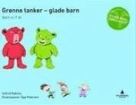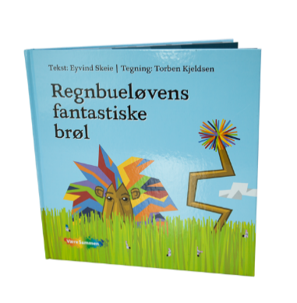
Femåringene (Løvebarna) bruker boka «Regnbueløvas fantastiske brøl» inn i dette arbeidet. Vi har i tillegg flere ulike bøker og sanger fra være sammen prosjektet.
Det brukes også følelseskort og følelsesbøker sammen med barna, for å lettere kunne samtale om dette.
I barnehagehverdagen er det fullt av små øyeblikk hvor det er mulighet for å samtale med barna, som under måltidet, i påkledningssituasjonen, lek inne og lek ute. Vi må være der ungene er for å utnytte de mulighetene som finnes i barnehagens hverdagsaktiviteter.
Med de litt større barna bruker vi også formelle samtaler, som skiller seg fra de spontane hverdagssamtalene ved at de er planlagte og blir ledet av en voksen. Det kan for eksempel være å ta utgangspunkt i felles opplevelser, eller bilder. Barna kan da få mulighet for å sette ord på tanker og følelser. De får erfaring med å ta ordet og hevde egne meninger. De får også trening i å lytte til andre. Vi har også filosofiske samtaler, som tar utgangspunkt i en problemstilling som ikke har gitte eller endelige svar.
Vi jobber med poetiske tekster; sanger, rim og regler. Dette har vi spesielt fokus på i samlingsstunda og i gruppeaktiviteter, men også utnytte de mer spontane øyeblikkene det oppstår sang og lek med ord, for eksempel rim og tulleord.
De eldre barna leker også regelleker som krever lavere språkferdigheter enn rollelek, men som likevel kan utnyttes ved at de voksne deltar.
Vi bruker ulike kvalitetsverktøy i språkstimuleringen. Spesielt bøker, hverdagssamtaler, samling osv er gode verktøy.
Bøker; vi har fokus på bøker og dialogisk lesing. Dialogisk lesing går ut på at litteraturen benyttes som utgangspunkt for refleksjon og gode samtaler med barna. Dette blir mest brukt sammen med de eldste barna. Sammen med de yngste barna jobber vi ekstra med at de voksne skal tolke deres kroppsspråk, lyder og babling. Her brukes enkle pekebøker sammen med barna. Sang, rim og regler er viktig i arbeidet for å øke barns språklige bevissthet og at barna skal få kjennskap til rytmer og takt.
Etter hvert når barna har begynt å uttale enkle ord og setninger, får barna også en større språkforståelse. Da brukes det enkle billedbøker. Barna begynner også nå å delta med interesse i sang og bevegelser og gjentakelser.
Fra 3-4 års alderen får barna som regel et utvidet ordforråd. Da bruker de voksne mer avanserte billedbøker. Sang, rim og regler er veldig aktuelt, og barna begynner nå å kunne flere selv. Dette er også alderen for en begynnende forståelse for å leke/ tøyse med språket. Det jobbes også nå med at barna skal kjenne igjen ordbildet av navnet sitt.
Når barna er 4-5 år begynner barna som regel å bruke overbegreper, for eksempel dyr, klær og mat. Nå brukes billedbøker med mer tekst. Det jobbes mye med det å rime, og at barna kan fortelle en historie med en viss sammenheng.
Barna har som regel en begynnende interesse for bokstaver og ordbilder i denne alderen. Dette varierer veldig, og personalet møter barnet på det stadiet det er. For de eldste barna i barnehagen er de voksne også opptatt av at alle mestrer hverdagsspråket og forstår kollektive beskjeder. Nå brukes gjerne fortsettelsesbøker i små grupper. Det jobbes med vitser og gåter og de fleste barna rimer nå på egen hånd. Det jobbes også med at barna gjenforteller og lager egne historier, og det jobbes med å skrive navnet sitt.
Flekkefjordsbarnehagene bruker et kartleggingsverktøy som kalles TRAS; «Tidlig registrering av språkutvikling - i daglig samspill». Dette er også et observasjonsmateriell, og vi bruker dette fra barnet er 3-6 år. Vi i Grønnes barnehage bruker bare TRAS på barn vi mener det er nødvendig for. Materialet gjør det blant annet mulig å vurdere et barns språkutvikling i forhold til det som er forventet på ulike alderstrinn.
Ellers så bruker vi kartleggingsverktøyet ALLE MED på alle barna i barnehagen. ALLE MED – sirkelen er tenkt brukt på alle barn i barnehagen. Det er et observasjonsskjema som synliggjør barnets utvikling på en visuell og lettfattelig måte.

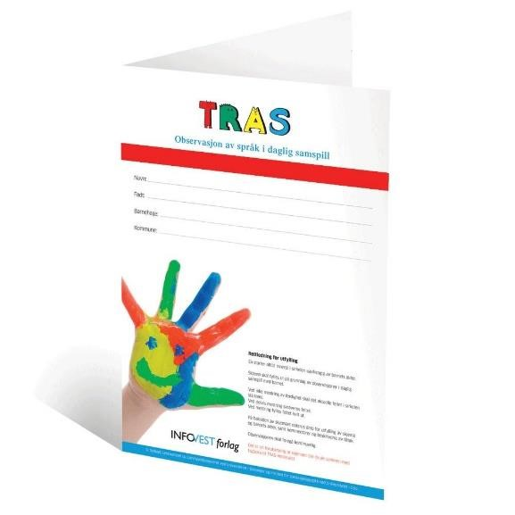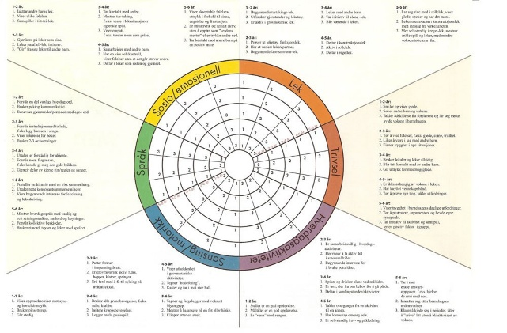
BÆREKRAFTIG UTVIKLING
Barna skal lære å ta vare på seg selv, hverandre og naturen. Bærekraftig utvikling omfatter natur, økonomi og sosiale forhold og er en forutsetning for å ta vare på livet på jorden slik vi kjenner det. I barnehagen må vi jobbe med å fremme verdier, holdninger og praksis for mer bærekraftig samfunn. I Grønnes barnehage får barna mange naturopplevelser, ved at vi nesten holder til i skogen, og da får en tilhørighet til naturen. Barna skal gjøre erfaringer med å gi omsorg og ta vare på omgivelsene og naturen.

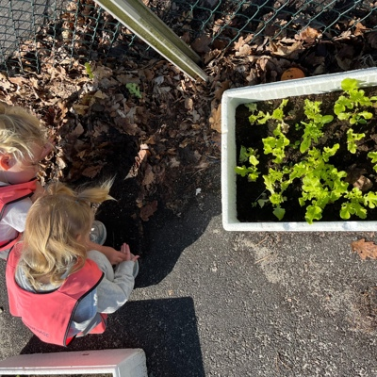

TIDLIG INNSATS
Tidlig innsats er nøkkelen til bedre mestring og bedre læring. Tidlig innsats betyr at man skal sette i gang tiltak for et barn når behovet dukker opp, når som helst i løpet av barnehagetida. Flekkefjordsbarnehagene har tydelig fokus på tidlig innsats. Det satses på forebygging og tidlig kartlegging av vansker. Det skal iverksettes tiltak så tidlig som mulig i barnets utvikling og læringsmiljø.
Vi jobber med og underbygger de gode relasjonene mellom barn-barn, barn-voksne og voksne-voksne. Barn som har vanskelig for å finne sin plass sammen med de andre barna, skal tillegges særlig oppmerksomhet, slik at vi i størst mulig grad kan hjelpe barnet i lek og samhandling med andre barn. Vi vektlegger tilstedeværende voksne som er observante og har blikk og fokus på inkludering og medvirkning, og hva som til enhver tid gir mening å holde på med.
Barnehagens personale har lovmessig plikt til å melde bekymring videre til barnevernet dersom det oppstår forhold som tilsier at det er nødvendig.
Vi samarbeider tverrfaglig med ulike instanser når det er behov for det, blant annet pedagogisk psykologisk tjeneste (ppt), helsestasjon og Barnevernet. Foreldre vil alltid bli informert og involvert i saker som gjelder deres barn.
Pedagogisk team består i utgangspunktet av barnehagens styrer, pedagogiske ledere og barnehagens kontaktperson fra ppt og helsestasjon.

VERDIGRUNNLAG
Vårt verdigrunnlag bygger på likeverd for alle. Barnehagen formidler grunnleggende verdier som fellesskap, omsorg og medansvar, og representerer et miljø som bygger opp om respekt for menneskeverd og retten til å være forskjellige. Barn skal få lov å være barn.
Barndommen har sin egen verdi, og den skal vi voksne anerkjenne og ha respekt for; ved at vi bidrar til at barna får en god barndom, preget av trivsel, vennskap og lek. Barnehagen skal fremme demokrati og være et inkluderende fellesskap. Alle barn må få oppleve at de er med og bidrar og medvirker til barnehagens innhold. De voksne i barnehagen skal være til stede, og tolke barnets signaler, hva de er opptatt av og bygge videre på dette. Dette skal foregå uavhengig av kommunikasjonsevner og språklige ferdigheter.
Alle barn skal føle seg sett og anerkjent for den de er. Som voksne i barnehagen må vi være forbilder ved å vise hvordan alle kan lære av hverandre, og å undre oss sammen over likheter og forskjeller. Mangfold er en ressurs i det pedagogiske arbeidet.
Vi skal synliggjøre variasjoner i verdier, religion og livssyn, og lære barna å møte disse variasjonene med respekt. Her må vi voksne også være gode forbilder, og være åpne for undring og nysgjerrighet.
Ifølge Rammeplanen skal vi synliggjøre samisk kultur og bidra til at barna kan utvikle respekt og fellesskapsfølelse for det samiske mangfoldet.
Barnehagen skal også synliggjøre et mangfold i familieformer og sørge for at alle barn får sin familie speilet i barnehagen. Barnehagen skal fremme likestilling og likeverd, og personalet må reflektere over sine egne holdninger.
Barna skal lære å ta vare på seg selv, hverandre og naturen. Dette handler også om bærekraftig utvikling, at vi skal lære barna å forstå at dagens handlinger har konsekvenser for fremtiden. Dette går på å jobbe med verdier, holdninger og praksis.


HVA LEGGER VI I BEGREPET DANNING
Danning handler om å utvikle kunnskap, holdninger og verdier i samspill med barnet.
Barnehagen skal støtte barna i å forholde seg prøvende og nysgjerrig til omverdenen. Barnehagen skal bidra til at barna kan forstå felles verdier og normer som er viktige for fellesskapet, samtidig som individuelle uttrykk og handlinger skal verdsettes og følges opp. De må få oppleve at de blir tatt på alvor, at de blir gitt tillit, og at de er viktige for fellesskapet. Vi må hjelpe dem til å utvikle en god selvfølelse, ved å bekrefte deres tanker og følelser, og gi dem oppgaver som de mestrer og vokser på. Til dette trenger vi autoritative voksne i barnehagen.

HVA LEGGER VI I BEGREPET OMSORG
Barnehagen har en yrkesetisk forpliktelse til å handle omsorgsfullt overfor alle barn i barnehagen. Omsorg er nært knyttet til oppdragelse, helse og trygghet, og er samtidig en viktig forutsetning for trygghet og tillit. Dette er en viktig forutsetning for barns utvikling og læring. Omsorg i barnehagen handler om relasjoner mellom barn og voksne, hvordan barn gir omsorg for hverandre og hvordan de voksne viser omsorg for hverandre. Vi skal se enkeltbarnets behov og gi omsorg og anerkjennelse til alle gjennom hele barnehagedagen. De voksne i barnehagen er tilgjengelige for prat, kos, lek og trøst. Vi skal ivareta behov for tilknytning - relasjonsbygging. Vi jobber bevisst med voksenrollen, den autoritative voksne og hvordan vi best mulig kan utøve vår omsorg, som varm og grensesettende voksen.
«Se – ikke overse
Forstå – ikke misforstå
Vurdere – ikke undervurdere
Være støttespiller – ikke ta over spillet» (Gunvor Løkken 1997)

HVA LEGGER VI I BEGREPET LÆRING
I følge Barnehageloven § 2 skal barnehagen gi barn grunnleggende kunnskap på sentrale og aktuelle områder. Barnehagen skal støtte barns nysgjerrighet, kreativitet og vitebegjær og gi utfordringer med utgangspunkt i barnets interesser, kunnskaper og ferdigheter.
Barnehagen er en arena for livslang læring. Vi jobber bevisst med at barna skal ha noe å strekke seg etter, og det pedagogiske opplegget er preget av progresjon etter alder og modenhet.
Barna lærer av alle erfaringene de gjør seg i løpet av en dag, og barn lærer best i sosialt samspill med andre barn og voksne gjennom lek. Barns egne interesser og spørsmål er med og danner grunnlaget for læringsprosesser og temaer.

Vi skiller mellom formell og uformell læring:
Formell læring er planlagt og ledes av personalet. Eksempler på dette er samlingsstund, formingsaktiviteter, turer og lignende
Uformell læring er nærmere knyttet til hverdagssituasjonene, her-og-nå situasjoner, i lek og annen samhandling. Det er likevel ingen hensikt å trekke et klart skille mellom disse to læringssituasjonene. Begge har en pedagogisk hensikt.
Vi jobber med 7 fagområder som knyttes til både det formelle og uformelle. Mye foregår tverrfaglig. De voksne i barnehagen skal ha et aktivt forhold til barns læringsprosesser. Personalet skal dele av sin kunnskap, vise engasjement og oppfinnsomhet. De må vektlegge en anerkjennende væremåte i forhold til barns læring. De voksnes handlinger og holdninger er avgjørende for barns læringserfaringer.
Vi skal gi barna utfordringer og muligheter til å utvikle kunnskaper og ferdigheter, og støtte for å handle omsorgsfullt og gjøre etisk begrunnede valg. Danning i barnehagen skal forankres i verdiene i formålet.
Barnehagen bygger på grunnleggende verdier i kristen og humanistisk arv og tradisjon, slik som respekt for menneskeverdet og naturen, på åndsfrihet, nestekjærlighet, tilgivelse, likeverd og solidaritet og verdier som kommer til uttrykk i ulike religioner og livssyn og som er forankret i menneskerettighetene.

OVERGANG HJEM-BARNEHAGE
Barnehagen skal i samarbeid med foreldrene legge til rette for at barnet kan få en trygg og god start i barnehagen. Barnehagen har utarbeidet ulike rutiner for å etablere trygghet og relasjoner, både til nye barn og nye foreldre. Barnehagen har utarbeidet en Tilknytningsplan i forhold til dette, som nye foreldre får før oppstart. Den ligger også på barnehagens hjemmeside. Vi har oppstartsamtaler med alle nye foreldre i løpet av den første tida.

OVERGANG FRA AVDELING TIL AVDELING
Vi har fire avdelinger; i utgangspunktet to avdelinger for barn under 3 år og to avdelinger for barn over 3 år. Det er viktig å merke seg at det noen år vil det bli aldersblandede grupper, der det også vil bli avdelinger med både barn over- og under 3 år. Noen går ett år på samme avdeling og andre går to år. Dette er på grunn av størrelsen på de ulike kullene, både mht de barna vi har og med nytt opptak.
Når barna skal bytte avdeling, foregår det en gradvis tilnærming til både voksne og eventuelle nye rutiner på våren, slik at barna skal bli trygge på begge før de bytter avdeling. Uteleken kan være en fin mulighet som en tilnærming til de andre voksne, og en fin måte å bygge relasjoner på. Alle barna hører til på en avdeling og har fast personal, men vi bruker ikke begreper som «mine» og «dine» barn. I uteleken spesielt, der barna leker på tvers av avdelinger og alder, er det like naturlig at personal fra stor avdeling hjelper barn på småbarnsavdeling, og omvendt, hvis det er behov for det.
Vi har også overgangssamtaler mellom de pedagogiske lederne, slik at vi sikrer at viktig informasjon om barna blir videreformidlet i overgangen.

OVERGANG BARNEHAGE- SKOLE
Flekkefjord kommune har utarbeidet en plan for overgangen barnehage-skole. Dette for å sørge for at alle 1.klassingene får en god skolestart, og at overgangen skjer på en best mulig måte.
Det legges opp til overgangsmøter mellom barnehagen og skolen for alle førskolebarn på våren det året barna begynner på skolen, men det finnes også et overgangsmøte på høsten året før. Møtet på høsten er et møte der barnehagen formidler informasjon om barn som har/kan ha behov for tilrettelegging ut over det ordinære tilbudet. Barnehagen må hente samtykke fra foreldrene til dette tidlige møtet. Dette møtet er viktig fordi skolen skal være best rustet til å møte barn som trenger spesiell tilrettelegging. Møtet på våren gjelder alle barna. Da fyller barnehagen ut et skjema sammen med foreldrene, der det blir diskutert hva man skal formidle videre til skolen. Det er viktig at skolen får god informasjon om hvert barn før skolestart, da er de bedre rustet til å ta imot alle barna.
I barnehagen har personalet et ansvar om å verne om leken som barns uttrykksform, og vi jobber etter Rammeplanens innhold. Vi har gode tradisjoner knyttet til omsorg, lek og læring for 5 åringene. De aktiviteter og det fokuset vi har på læring med femåringene gjør dem godt rustet til å møte skolen på en god måte. Det pedagogiske fundamentet i vårt førskoleopplegg er «lekbasert læring» (playful learning). Kjerneområder i førskoleopplegget i Grønnes barnehage er: sosial kompetanse, selvregulering, språk og matematikk. Trygge, varme relasjoner er rammen rundt. Alle aktiviteter er knyttet til disse områder. Dette kommer fram i Kråkebollen sitt månedsbrev. (https://lekbasert.no/om-lekbasert-laering/) Se modellen under.
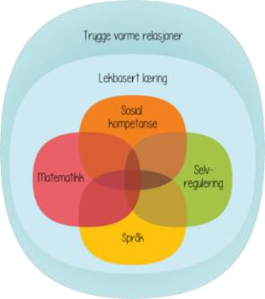(modellen; lekbasert læring)
BARNEHAGEN SOM KULTURARENA
Barnehagen skal formidle verdier og kultur, gi rom for barns egen kulturskaping og bidra til at alle barn får oppleve glede og mestring i et sosialt og kulturelt fellesskap. (Barnehageloven § 2 Barnehagens innhold, 4. Ledd)
Kultur forstås her som kunst og estetikk, felles atferdsmønstre, kunnskaper, verdier, holdninger, erfaringer og uttrykksmåter. Kultur utvikles i spenningen mellom tradisjon og fornyelse. Vekselspill mellom formidling og barns egen aktivitet skal være en del av barnehagens særpreg. Barn deltar i kultur og skaper sin kultur. Befolkningen i Norge er preget av språklig, kulturelt og religiøst mangfold som vil være berikende og en styrke for fellesskapet i barnehagen. Bevissthet om egen kulturarv og delaktighet i andres kultur skal bidra til at barn kan sette seg inn i andres ståsted.
Barnehagen vil legge til rette for at barna skal få oppleve kunst og kultur gjennom barnelitteratur, kunstutstillinger, teater og drama, bibliotek, musikk, film og dans. Barn skal gjennom lek og aktiviteter få muligheten til å lage sine egne estetiske uttrykk, og selv formidle sang og drama. I forbindelse med høytider og andre merkedager, formidler vi både norske og lokale tradisjoner.

RAMMER FOR DET PEDAGOGISKE ARBEIDET
Barnehagen er underlagt Lov om barnehager, og Rammeplan for barnehagens innhold og oppgaver. Ifølge barnehagens samfunnsmandat skal barnehagens innhold bygge på et helhetlig læringssyn hvor omsorg, lek og læring er sentrale deler. I tillegg skal barnehagen jobbe med sosial og språklig kompetanse, samt sju fagområder.

FAGOMRÅDENE
I Grønnes barnehage er vi innom alle fagområdene i løpet av året. Det jobbes for det meste tverrfaglig, men i perioder kan det også være at vi vektlegger et område mer enn andre. Fagområdene blir naturlig integrert i det daglige arbeidet på avdelingene, og en legger vekt på en progresjon etter alder og modenhet.
Her er en kort oversikt over Rammeplanens fagområder og hvordan vi jobber (Se også egen Progresjonsplan på hjemmesida.
Kommunikasjon, språk og tekst:
Vi ønsker å være engasjerte voksne som tør å by på seg selv i samspill. Vi legger til rette for aktiviteter som fanger barnas interesse og videreutvikler språket. Ellers ønsker vi å være gode språkmodeller i alle hverdagssituasjonene i barnehagen. Vi vil derfor skape trygge rammer, være lydhøre og gi respons på både barnas kroppslige og verbale kommunikasjon gjennom hele dagen. Lek med ord, rim og rytmer er en naturlig del av barnehagehverdagen vår, både i formelle og uformelle aktiviteter.
Kropp, bevegelse og helse:
For oss er det viktig at barna får en positiv selvoppfatning gjennom kroppslig mestring. Vi har et variert uteområde som stimulerer til allsidige bevegelser og utfordringer og legger derfor til rette for mye utelek. Vi legger også til rette for at barna får veksle mellom hvile og aktivitet. Vi har fokus på frukt og grønt, og legger opp til et allsidig kosthold.
Natur, miljø og teknikk:
Naturen gir rom for et mangfold av opplevelser og aktiviteter til alle årstider og i all slags vær. Fagområdet skal bidra til at barn blir kjent med og får forståelse for planter og dyr, landskap, årstider og vær. Det er et mål at barn skal få en begynnende forståelse av betydningen av en bærekraftig utvikling. I dette inngår kjærlighet til naturen, forståelse for samspillet i naturen og mellom mennesket og naturen.
Her i Grønnes barnehage har vi et mangfold av muligheter til dette. Vår barnehage ligger midt i naturen. Vi prioriterer mye utelek, og aktiviteter og turer i nærområdet; i skogen i barnehagen og skogen rett utenfor, og turer til sjøen og stranda som ligger i gangavstand fra barnehagen. Vi ønsker å ha fokus på de ulike årstidene vi har, endringer som skjer i naturen, og været vi har. Naturen rundt barnehagen gir oss mange fine sanseopplevelser året rundt.
Vi legger vekt på at barna skal bli kjent med naturen i all slags vær og de ulike årstidene. Barna blir blant annet kjent med planter og dyr, og vi ønsker at barna skal lære å ha respekt for alt som vokser og gror. Vi vil også legge opp til utforsking og eksperimentere med teknologi og naturfenomener sammen med barna.
Etikk, religion og filosofi:
Vi ønsker å formidle grunnleggende normer og verdier vi har i et demokratisk samfunn. Vi ønsker å legge opp til gode samtaler rundt barnas undring rundt etiske, filosofiske og religiøse spørsmål. Barna får kjennskap til kristne høytider og tradisjoner ved de store høytidene som jul og påske. Det er ellers viktig for oss å bidra slik at barna utvikler toleranse, interesse og respekt for hverandre uansett livssyn, kulturell eller religiøs tilhørighet.
Nærmiljø og samfunn:
Her er barns medvirkning i barnehagen det første skritt for å få innsikt i og erfaring med deltakelse i et demokratisk samfunn. Vi ønsker å legge til rette for at barna skal utforske og oppdage nærmiljøet sitt ved å legge opp til turer og aktiviteter i barnehagens nærmiljø. Vi legger opp til at barna skal utvikle en forståelse for ulike tradisjoner og levesett. Samefolkets dag 6. februar markeres.

Antall, rom og form:
Barn er tidlig opptatt av tall og telling, og de utforsker rom og form. Vi ønsker å legge til rette for at barna gjennom lek, eksperimentering og hverdagsaktiviteter opplever glede og mestring knyttet til dette. Vi vil sørge for at barna har tilgang til, og tar i bruk ulike typer spill, tellemateriell, klosser, leker og formingsmateriell som gir barna erfaringer med dette. Her har vi ofte brukt Utematematikk eller opplegg fra Mattekassen som hjelpemidler.

Kunst, kultur og kreativitet:
Vi vil legge til rette for å motivere barna til å uttrykke seg og finne sine egne uttrykksmåter. Vi legger også opp til felles opplevelser knyttet til sansing, eksperimentering og skapende virksomhet innen estetiske uttrykk, dans, sang og drama. For oss er prosessen og barnets opplevelse viktigere enn resultat/produkt.
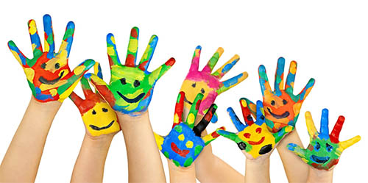

PLANLEGGING
Planlegging gir personalet grunnlag for å tenke og handle langsiktig og systematisk i det pedagogiske arbeidet. Rammeplanen er vårt utgangspunkt for hva som skal skje i barnehagen, men planleggingen baseres også på observasjoner, dokumentasjoner, refleksjoner og vurderinger som gjøres.
Pedagogiske ledere har en hel dag planleggingstid annenhver uke. I tillegg har de en time motsatt uke av den hele plandagen.
På barnehagens planleggingsdager planlegger vi de store linjene. Vi har 6 planleggingsdager i løpet av ett barnehageår. På personalmøtene evaluerer vi måneden/månedene som har gått og legger mer detaljerte planer for måneden/månedene som kommer. På avdelingsmøte og ledermøter går en enda mer ned på detaljnivå mht planer for de neste ukene/månedene og man går igjennom enkeltbarn, både når det gjelder trivsel, men også utvikling.

DOKUMENTASJON
Målet med dokumentasjon er at barns læring og personalets arbeid skal synliggjøres som grunnlag for refleksjon over barnehagens verdigrunnlag og oppgaver.
I løpet av et barnehageår bruker vi ulike former for dokumentasjon:
Månedsbrev - blir lagt ut på tavla i kidplan. Her det står noe om måneden som har vært og hva som skal skje den neste måneden av ulike aktiviteter.
Bilder - vi tar med jevne mellomrom bilder av ulik lek og aktivitet som hovedsakelig blir lagt ut på kidplan. Avdelingene har sitt eget album, og de ulike gruppene som Edderkopper og Løvebarn har også egne album som kun deres foreldre kan se.. Mht personvern tar vi ikke nærbilder og profilbilder av barna. Alle foreldre må samtykke til at bilder blir lagt ut.

VURDERING
Ifølge Rammeplanen skal barnegruppen og den enkeltes barns trivsel og utvikling observeres og vurderes fortløpende. Vi bruker avdelingsmøter, pedagogisk ledermøter, personalmøter og planleggingsdager til dette.
Vi ønsker også å dra barna aktivt inn i vurderingsprosessene. Dette er en del av arbeidet med barns medvirkning.
Med de litt større barna i barnehagen kan vi gjøre dette ved at vi samtaler med dem, både enkeltvis og i gruppe, om hvordan de har det i barnehagen, hva de liker å holde på med og om de har venner i barnehagen. Verktøy som barnesamtaler med enkeltbarn og vennskapsbussen er fine kartleggingsverktøy for å vurdere trivsel, vennskap og annen informasjon som kan være viktig i barnas liv.
De yngste barna formidler sine synspunkter ved kroppsholdninger, mimikk og andre følelsesmessige utrykk. Personalet med de yngste må gå aktivt inn å prøve å tolke deres uttrykksmåter for å forstå dem.
Vi vurderer tema og aktiviteter. Her vurderes prosessen, og hva barna har fått med seg og hva som var interessant for dem underveis er viktig i evalueringen.
For å kvalitetssikre det vi gjør bruker vi noen verktøy for vurderingsarbeidet. Vi bruker blant annet praksisfortellinger.
Vi vil også bruke et fargeleggingsskjema på personalets forhold og kontakt med det enkelte barn. Dette for å sikre at alle barn har god voksenkontakt på sin avdeling. Vi bruker også refleksjonsoppgaver på for eksempel personalmøter og planleggingsdager.
Personalsamarbeid vurderes og evalueres også jevnlig. Det foretas medarbeidersamtaler en gang i året. Her vektlegges refleksjon omkring voksenrollen og hvordan den enkelte ansatte jobber i tråd med barnehagens verdigrunnlag.
Foreldrene er også viktige støttespillere i vurderingsarbeidet. Foreldrene kan gi oss tilbakemeldinger på barnas hjemmeforhold som har betydning for barnehagen, og ting barna forteller hjemme om barnehagen.
Det vil være en brukerundersøkelse for foreldre en gang i året.
Dokumentasjon på vurdering og evalueringsarbeidet vi gjør vil være medvirkende og avgjørende for videre planlegging.
Vi bruker ulike kvalitetsverktøy til å vurdere dette, for å videreutvikle oss som autoritative voksne. Vi bruker bla praksisfortellinger, dialogspill og kollegabasert veiledning og refleksjonsoppgaver til dette arbeidet.

TVERRFAGLIG SAMHANDLING
Mange barn har individuelle behov av en slik karakter at det er nødvendig med samarbeid på tvers av tjenester, internt i kommunen og også på spesialistnivå.
Det tverrfaglige samarbeidet har et felles ansvar for ønsket utvikling. Gjennom et godt og dedikert tverrfaglig samarbeid skal vi ivareta en helhetlig tenkning rundt barnet og familien.

Pedagogisk team (PT)
PT er sammensatt av barnehagens pedagogiske ledergruppe, styrer, PPT og Familieteamet. Andre instanser kan inviteres med, ved behov, som for eksempel Barnevern, kommunepsykolog og liknende.
Hvis det blir tatt opp enkeltsaker, der en tar opp barnets navn, skal alltid foreldrene samtykket til dette.
I PT kan det både tas opp enkeltsaker, men også temaer som kan være viktige for personalet i barnehagen å jobbe med.
Intensjonen med PT er å utvikle kvaliteten på det ordinære barnehagetilbudet og på spesialpedagogiske tiltak i barnehagen med utgangspunkt i systemarbeid.
«Hvilke endringer/tiltak igangsettes, slik at barnehagehverdagen blir bedre for…?»
PT følges opp med tiltakslogg, som dokumenterer arbeidet som blir utført og sikrer progresjon i saken eller videre henvisning m.m.

BTI
Bedre tverrfaglig innsats (BTI) er en modell Flekkefjord kommune bruker for å styrke arbeidet med barn, unge og familier. Modellen inneholder en handlingsveileder, ei «verktøykasse» og kompetansehevingsprogram. Målet med BTI er å bidra til at barn og unge med behov for ekstra støtte og hjelp blir ivaretatt gjennom tidlig innsats, bedre samordning av tjenester og uten oppfølgingsbrudd og med dokumentert effekt.
Jf.§ 21 barnehageloven. Opplysningsplikt til sosialtjenesten og den kommunale helse- og omsorgstjenesten.
Barnehagepersonalet skal gi sosialtjenesten og den kommunale helse- og omsorgtjenesten bistand i klientsaker. De skal i sitt arbeid være oppmerksomme på forhold som bør føre til tiltak fra kommunens side, og skal av eget tiltak gi sosialtjenesten eller den kommunale helse- og omsorgstjenesten opplysninger om slike forhold. Av eget tiltak kan opplysninger bare gis etter samtykke fra klienten, eller så langt opplysningene ellers kan gis uten hinder av taushetsplikt. Opplysninger skal normalt gis av styrer.
Jf.§ 22 barnehageloven. Opplysningsplikt til barnevernstjenesten
Barnehagepersonalet skal i sitt arbeid være oppmerksomme på forhold som kan føre til tiltak fra barnevernstjenestens side.
Uten hinder av taushetsplikt skal barnehagepersonalet av eget tiltak gi opplysninger til barnevernstjenesten, når det er grunn til å tro at et barn bli mishandlet eller det foreligger andre former for alvorlig omsorgssvikt, jf. Lov om barnevernstjenester § 4-10, § 4-11, § 4-12, eller når et barn har vist vedvarende alvorlige adferdsvansker, jf. Samme lov § 4-24. Også etter pålegg fra de organer som er ansvarlige for gjennomføringen av lov om barnevernstjenester, plikter barnehagepersonalet å gi slike opplysninger. Opplysninger skal normalt gis av styrer.
Ansvarsgruppe og koordinatorrollen

Ansvarsgruppe
En Ansvarsgruppe er en gruppe fagfolk som sammen med bruker/foresatt/representant for bruker, arbeider tverrfaglig for å samordne tiltak mot felles mål. Medlemmene i
Ansvarsgruppen har alle et delt ansvar for å planlegge og iverksette tiltak som skal sikre et helhetlig tilbud. For mer informasjon om Ansvarsgruppe, etterspør «Retningslinjer for bruk av Ansvarsgruppe», i barnehagen.

Koordinator
Det skal være en koordinator i alle saker der det er to eller flere hjelpeinstanser involvert i det tverrfaglige samarbeidet. Koordinator skal ha et særskilt ansvar for å se at det tverrfaglige samarbeidet fungerer hensiktsmessig i forhold til brukerens behov. Koordinator vil være brukers/foresattes kontaktperson i det tverrfaglige samarbeidet. For mer informasjon om koordinatorrollen, etterspør «Retningslinjer for koordinatorrollen», i barnehagen.

FORELDRESAMARBEID
Vi ønsker et godt og nært samarbeid med dere foreldre. Det er dere som er «eksperter» på egne barn og vi ønsker et samarbeid som bygger på gjensidig forståelse og respekt. Personalet på avdelingene og dere foreldre har et felles ansvar for barnets trivsel og utvikling. Dette forutsetter at personalet og foreldre våger å ta opp spørsmål og problemstillinger som måtte oppstå, i den hensikt å komme frem til gode løsninger!
Vi har oppstartsamtale når barnet begynner i barnehagen, og 2 foreldresamtaler i året, høst og vår. Ellers har vi også samtaler etter behov. Vi ønsker å gi dere gode tilbakemeldinger på dagen i dag. Er vi opptatt på en annen kant, så ta kontakt og spør!
Samarbeid og kommunikasjon med foreldre i levering - og hentesituasjonen er en viktig rutine som har mye å si for barnets beste.
Vi har foreldremøte på høsten, og noen ganger også på våren etter behov.
I forbindelse med Årsmøtet for barnehagen på våren, arrangeres det Foreldrerådsmøte i forkant. Hver barnehage skal ha et Foreldreråd, etter lov om barnehager, bestående av alle foreldre i barnehagen. Det kan av og til være behov for ekstraordinært årsmøte dersom det er viktige saker som må tas opp før våren kommer.
Vi har også et Samarbeidsutvalg. Etter lov om barnehager skal hver barnehage ha et samarbeidsutvalg som består av foreldre og ansatte i barnehagen
Siden vi er en privat barnehage, et Samvirkeforetak, drives barnehagen av et styre, representert av et utvalg foreldre. Årsmøtet er et organ der foreldre, medlemmene i Samvirkeforetaket kan påvirke driften. Foreldre får også mulighet og oppfordres til å delta på en felles Brukerundersøkelse for Flekkefjordsbarnehagene, cirka hvert annet år. Vi har også noen ulike arrangementer, der foreldre/foresatte inviteres.

STYRET I GRØNNES BARNEHAGE SA
Viser til barnehagens vedtekter: § 8. STYRETS SAMMENSETNING, STYREMØTER m.m.
Styret skal bestå av 6 medlemmer, hvor av minst fire av disse velges blant medlemmene i foreningen. Styrer i barnehagen skal automatisk ha fast plass i styret.
Inntil ett av styremedlemmene kan velges blant personer som ikke er medlem i foreningen og ett styremedlem velges av og blant de ansatte. Det skal velges to vara medlemmer til styret blant medlemmene i samvirkeforetaket.
Årsmøtevalgte styremedlemmer velges for to år av gangen, vara medlemmene for ett år. Det skal i størst mulig grad tilstrebes kontinuitet i styret ved at halvparten av styremedlemmene er på valg hvert år.
Styrer i barnehagen og regnskapsfører for foreningen har møte-, tale-, og forslagsrett i styremøter.
Styremøter holdes etter styrets fastsatte plan og for øvrig når styrets leder finner det nødvendig. Styret kan treffe vedtak når mer enn halvparten av medlemmene er tilstede. Som styrets vedtak gjelder det som flertallet av de møtende har stemt for.
Ved stemmelikhet gjelder det som lederen har stemt for. De som har stemt for et forslag som innebærer en endring, må likevel alltid utgjøre mer enn en tredel av samtlige styremedlemmer. Det skal føres protokoll over styrebehandlingen som underskrives av medlemmene som har deltatt.

§ 9. STYRETS MYNDIGHET OG PLIKTER
Styret forslår den alminnelige forvaltning av foreningen herunder opptak av barn, jfr § 10. Foreningen forpliktes utad av styret ved underskrift av styrets leder og et av de blant medlemmene valgte styremedlemmer. Styret skal holde seg orientert om foreningens økonomiske stilling og plikter å sørge for en betryggende regnskapsførsel. Revidert regnskap sammen med styrets beretning skal forelegges årsmøte.
Styret skal lede og føre tilsyn med at barnehagen drives i samsvar med gjeldende lover, forskrifter og vedtekter, samt årsmøtes beslutninger. Styret har ansvar for å sende årsmelding til kommunen innen fastsatt frist, jfr regler om statstilskudd for barnehager og fritidshjem. Styret fastsetter foreldrebetalingene. Styret ansetter styrer og øvrig personell for barnehagen.

Styret i Grønnes barnehage 2026/27 består av:
Leder: Emil Gausdal
Styremedlemmer: Kai Henning Velund, Signe Valand, Erik Litlehei, Hilde H. Lindhom (ansattes representant)
Varamedlemmer: Janne Midtbø og Ingebjørg Senum

DIVERSE INFORMASJON: (Se også vedtekter på barnehagen sin hjemmeside)
Åpningstid: Barnehagens åpningstid er fra 06.45 til 16.25. Vi har åpent alle virkedager unntatt 6 planleggingsdager. Onsdag før påske, julaften og nyttårsaften holder vi også stengt.
Måltid: Vi serverer 3 måltider i løpet av dagen: Frokost, lunsj og et frukt- og grønt måltid med knekkebrød eller smurte skiver og liknende. For å spise frokost i barnehagen må barnet leveres senest til kl. 08.15. Vi legger opp til brødmat, men varierer også et par dager i uka med havregrøt.
Til lunsj serveres det hovedsakelig brødmat, men vi varierer også dette måltidet med å bake grove rundstykker to dager i uka og som oftest har vi et varmt måltid en dag i uka. Til frukt- og grønt måltidet har vi også knekkebrød eller et fat med påsmurte skiver. Vi har kjøkkenhjelp i barnehagen 16 timer i uka. Det hjelper oss til å kunne variere kosten bedre og bruke mindre tid på å gjøre i stand måltidene og rydde, og mer tid sammen med barna ☺
Sykdom: Vennligst gi barnehagen beskjed hvis barnet er sykt og må være hjemme. Det er fint hvis dere ringer på avdelingens telefon. Hvis barnet må ta medisin i barnehagen, skal dette avtales skriftlig med personalet. Barnehagen har egne samtykkeskjemaer som det må skrives under på. Medisin skal ligge i original emballasjen, og barnets navn og lege skal stå på etiketten. Den skal ikke oppbevares i barnets hylle.
Vi har rutineskrivet «Tiltak ved smittsomme sykdommer». Dette ligger på Hjemmesiden. Smittefaren er høy for enkelte sykdommer, og det er derfor viktig å følge anbefalingene. Er dere usikre på hva dere skal gjøre, ta kontakt med personalet i barnehagen.
Sikkerhetsrutiner:
Taushetsplikt: Alle som ansettes i barnehagen har taushetsplikt som omfatter forhold som er av privat karakter om barnehagen, hjem, andre ansatte osv. Brudd på taushetsplikten kan straffes etter forvaltningsloven § 13. Den gjelder også etter at arbeidsforholdet er avsluttet.
Opplysningsplikt: Barnehagelovens § 22 pålegger barnehagepersonalet, uten hinder av taushetsplikten, å gi opplysninger av eget tiltak til barnevernstjenesten når det er grunn til å tro at det foreligger mishandling av barn i hjemmet eller andre former for alvorlig omsorgssvikt.
Politiattest: Alle som tilsettes i barnehagen må fremvise gyldig politiattest før tiltredelse.
Dagslogg / registrering av barn som kommer og går: Barnehagen bruker PBL mentor kidplan til registrering m.m. For at vi alltid skal ha oversikt over barna er det viktig at dere tar kontakt med et personal når dere kommer om morgenen og når dere henter barnet på ettermiddagen. Barnet registreres når det kommer og registreres når det går. Ellers har vi rutiner for jevnlige tellinger i løpet av hele dagen, både inne og ute. Barna på Sjøstjerna og Sandkrabben bruker også refleksvester i uteleken. Vi skal alltid ha beskjed hvis det er andre enn dere foreldre som henter barnet.
Sikkerhet ved turer: Vi bruker refleksvester på barna når vi forlater barnehagens område. Personalet har alltid med seg navneliste over barna og mobiltelefon, og barna telles regelmessig. Vi tar risikovurderinger av de ulike turene, og en handlingsplan for hva vi skal gjøre hvis et barn skulle bli borte på tur ligger i alle tursekker. Førstehjelpsutstyr er også alltid med!
Førstehjelp/Brannvern: Vi deltar hvert andre år på førstehjelpskurs i kommunens regi. Vi foretar egne brannøvelser i barnehagen 2-3 ganger i året. Vi har opplegg i forbindelse med den nasjonale brannvernuka (uke 38).
Barnehageplass (Se priser hjemmesida): Vi har betaling 11 måneder i året. Juli måned er betalingsfri. Vi følger maksprisen. Se priser på hjemmesiden.

Kontaktinformasjon:
Styrer tlf: 48 06 70 06
E-post: post@gronnesbarnehage.no
Kråkebollen: 41 21 30 05
Havhesten: 41 21 30 07
Sandkrabben: 41 21 30 06
Sjøstjerna: 90 47 45 96
Hjemmeside: www.gronnesbarnehage.no

Med vennlig hilsen
Simen Finsnes, styrer

